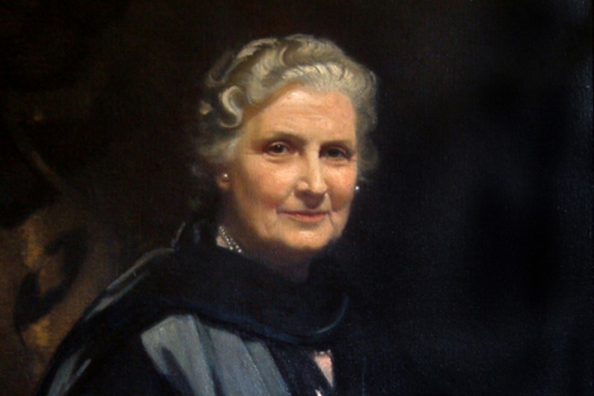
Велика любов до дітей

31 серпня
150 років від дня народження
Марії Монтессорі

Марія Монтессорі - знаменитий італійський лікар, психолог, автор книг і творець новаторських педагогічних систем Марія Монтессорі входить в визнану ЮНЕСКО четвірку найвидатніших педагогів XX століття, які найбільше вплинули на розвиток педагогічної науки нового часу.

Всі книги Марії Монтессорі присвячені питанням виховання, яке сприяє виявленню вроджених рис характеру і схильностей дитини і допомагає йому вільно розвиватися і проявляти себе і свій талант. Перша в усьому Майбутній педагог народилася влітку 1870 року в італійському містечку К'яравалле в аристократичній родині. З ранніх років дівчинка відрізнялася аналітичним складом розуму, самостійністю і наполегливістю, захоплювалася читанням книг і математикою. У 11 років зрозуміла, що хоче стати інженером, тому вступила в спеціалізовану гімназію, куди приймали лише хлопчиків. Потім стала єдиною дівчиною-студенткою в Політехнічному інституті ім. Леонардо Да Вінчі. Тут її сфера інтересів змінилася: вона захопилася природничими науками і вирішила стати лікарем. На медичний факультет Римського університету дівчат теж не брали, тому, щоб Марію Монтессорі допустили до занять, потребувалось втручання римського папи. Незабаром вона стала першим доктором медичних наук жіночої статі в Італії. Професійна діяльність Працюючи в клініці, жінка помітила, що освіті дітей з відхиленнями в розумовому розвитку взагалі не приділяється уваги, і вирішила це виправити. Спираючись на книги по сензитивній психології, вона розробила освітню програму і впровадила її у лікарську практику. Результат експерименту приголомшив: розумово відсталі діти справлялися із завданнями краще, ніж їх однолітки зі звичайних шкіл. Завдяки цьому в Римі відкрили профільну ортофренічну школу. Паралельно жінка стала шліфувати і популяризувати розроблену методику, адаптуючи її до сучасного виховного процесу. Незабаром школи, які працювали за її методом, стали відкриватися не тільки в Італії, але і по всьому світі. Марія Монтессорі померла в 1982 році в Нідерландах, але її справа продовжує переможну ходу по планеті. Про педагогічну творчість Марії Монтессорі Авторству цієї жінки належить більше десятка книг, присвячених опису розробленій нею виховно-освітній методиці. Серед кращих книг: «Будинок дитини. Метод наукової педагогіки», «Діти - інші», «Мій метод: початкове навчання», «Виховуючий розум дитини» та інші. У цих книгах говориться про послідовність застосування педагогічних принципів до дітей різного віку, вивчення сентизивних періодів розвитку, створення наочних посібників і матеріалів, підготовку вчителів і т. п.

Книги Марії Монтессорі
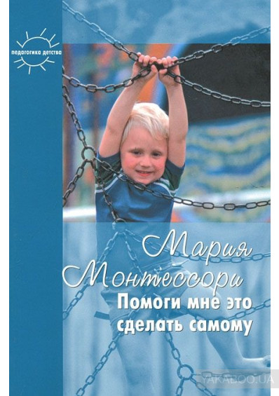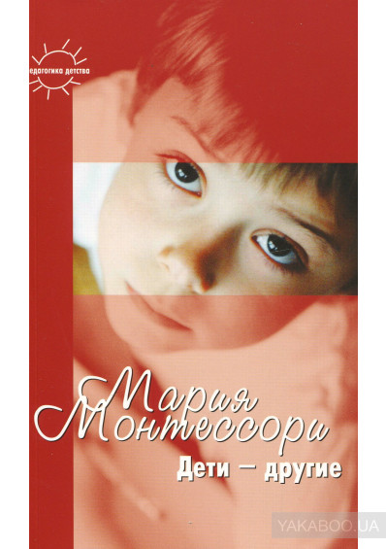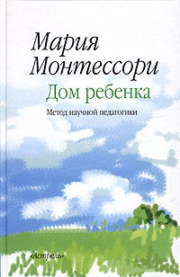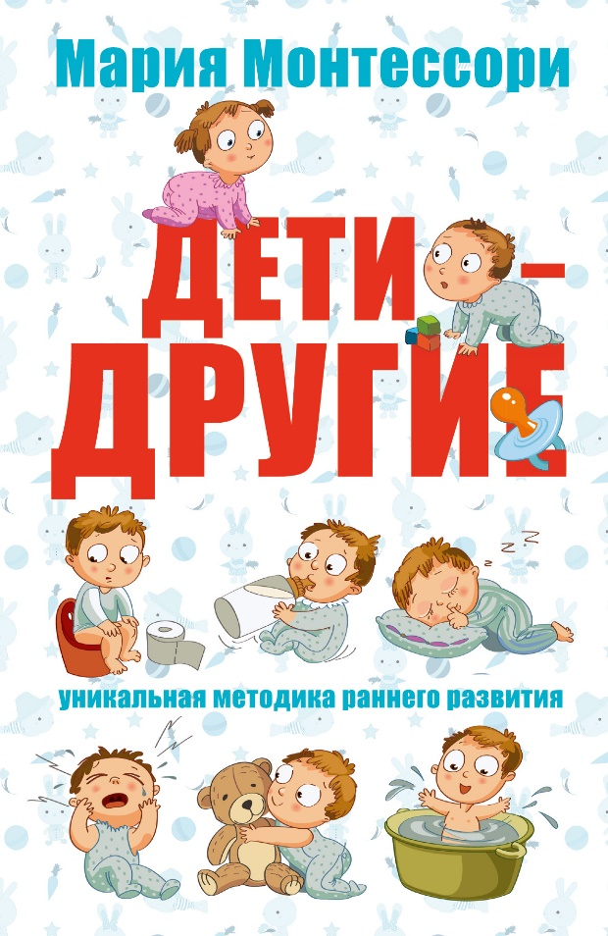

Список рекомендованих статей
про педагогічну діяльність
Марії Монтессорі

1.Пряженцева Т. Монтессорі-заклад : досвід організації діяльності / Т. Пряженцева // Дошкільне виховання .- 2014 .- № 8 .- С. 6-8
2.Прибильська Н., Проценко Н. Сенсорне виховання в педагогіці Монтессорі / Н. Прибильська, Н. Проценко // Дошкільне виховання .- 2014 .- № 8 .- С. 9-11
3.Науменко О Монтессорі-підхід до математики / О Науменко // Дошкільне виховання .- 2014 .- № 8 .- С. 12-15
4.Надворна О. Розвиток мовлення в системі Монтессорі / О. Надворна // Дошкільне виховання .- 2014 .- № 8 .- С. 16-19
5.Бова І. Домашня школа Монтессорі : казка з вправами для дітей раннього та молодшого дошкільного віку / І. Бова // Дитячий садок .- 2014 .- № 19 .- С. 20-26
6.Шміло Д.А. Марія Монтессорі : виховуйте заради миру / Д.А. Шміло // Педагогічна майстерня .- 2014 .- № 11 .- С. 33-35
7.Педагогіка Монтессорі // Школа .- 2014 .- № 12 .- С. 42-45

8.Жебровський Б. Найсучасніша класика : українська модель школи Монтессорі / Б. Жебровський // Дошкільне виховання .- 2014 .- № 8 .- С. 2-5
9.Немірова О., Кіндзерська А. Уроки співжиття : соціалізація дітей у Монтессорі-групах / О. Немірова, А. Кіндзерська // Дошкільне виховання .- 2014 .- № 8 .- С. 20-22
10.Пугачова Н. Дитина і Всесвіт : космічне виховання за Монтессорі / Н. Пугачова // Дошкільне виховання .- 2014 .- № 8 .- С. 23-25
11.Зубрій І., Капустянська С. І чужого научаємось, і свого не цураємось... : українські традиції в Монтессорі-середовищі / І. Зубрій, С. Капустянська // Дошкільне виховання .- 2014 .- № 11 .- С. 18-19
12.Антосюк О. Розвиток навичок практичного життя : застосування ігор та вправ із використанням елементів методики М. Монтессорі / О. Антосюк // Дефектолог .- 2015 .- № 12 .- С. 4-8
13.Грядовкіна Ж., Решетняк О. Через дію до пізнання : Монтессорі-підхід до організації предметно-маніпулятивної діяльності малюків / Ж. Грядовкіна, О. Решетняк // Дошкільне виховання .- 2016 .- № 1 .- С. 15-19
14.10 найвпливовіших книжок про освіту : Руссо, Песталоцці, Спенсер, Олкотт, Монтессорі, Дьюї, Нілл, Брунер, Фрейре, Ілліч // Школа .- 2017 .- № 2 .- С. 90-95
15.Грядовкіна Ж. Адаптація малюків і батьків до дитячого садка: досвід Монтессорі-педагогів / Ж. Грядовкіна // Палітра педагога .- 2015 .- № 5 .- С. 10-13
16.19 заповідей Марії Монтессорі // Школа .- 2016 .- № 10 .- С. 84-85
17.Шахова О.Г. Педагогіка Монтессорі : заняття у старшій групі / О.Г. Шахова // Дошкільний навчальний заклад .- 2017 .- № 1 .- С. 13-21
18.Слабко Н.М. Роль дидактичних вправ у сенсорному вихованні дітей молодшого дошкільного віку за методикою М. Монтессорі / Н.М. Слабко // Дошкільний навчальний заклад .- 2017 .- № 3 .- С. 14-18
19.Войтко Т.О. Музичний розвиток дітей у системі М. Монтессорі / Т.О. Войтко // Мистецтво та освіта .- 2019 .- № 1 .- С. 15-18

Бібліотека ОІППО серпень 2020 р.

